**SURAT PERNYATAAN PESERTA UJIAN**

Dengan ini saya mahasiswa peserta Ujian Akhir Semester (UAS) Semester Ganjil Tahun Akademik 2022/2023 Universitas Dian Nusantara, Jakarta :

Nama : Ananda Salwa Fitria

Nim : 411221215

Prodi : Teknik Informatika

Menyatakan sebagai berikut :

1. Saya akan melaksanakan Ujian Akhir Semester secara *online* sesuai jadwal yang ditetapka di SISKA.
2. Saya berjanji menaati tata tertib ujian dengan bersikap jujur, tidak menyontek, tidak meng-*copy* *paste* jawaban ujian orang lain dan tidak melakukan praktek perjokian.
3. Saya siap menerima sanksi nilai E (tidak lulus) apabila melakukan pelanggaran ujian sesuai dengan butir 2.
4. Bahwa saya telah memahami kewajiban pembayaran unag kuliah sesuai dengan ketentuan yang berlaku.

Demikian pernyataan ini saya buat dengan sesungguhnya untuk dapat dipergunakan sebagai mana mestinya.

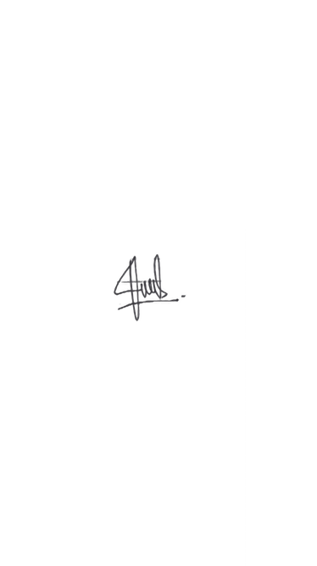

Jakarta, 20 Januari 2023

**(Ananda Salwa Fitria)**